八十八學年度第一學期自然第五冊第二次評量試題（第三～四單元）
B
國小 年 班 姓名 座號

一、是非題：每題3分，共21分
( ) 1. 空氣不具有可壓縮的性質。
( ) 2. 將裝滿水的注射筒對著手推，會有水從注射筒中噴出，是因為注射筒的水被壓縮所導致。
( ) 3. 熱空氣會上升，所以能推動紙蛇旋轉。
( ) 4. 空氣遇熱上升後，冷空氣會移過來遞補空位，造成空氣流動。
( ) 5. 植物的根主要是製造養分，供植物使用。
( ) 6. 植物的葉子大部分是扁平狀，綠色的。
( ) 7. 花除了有花瓣外，還有花蕊。
二、選擇題：每題4分，共28分
( Combin ) 1. 裝空氣的注射筒經擠壓後，會產生什麼現象？(Combin空氣會被擠出來Combin空氣體積會縮小Combin空氣會變熱Combin空氣重量會增加)。
( Combin ) 2. 空氣流動會產生什麼現象？(Combin溫度上升Combin風Combin出現太陽Combin會下冰雹)。
( Combin ) 3. 將紙蛇放在點燃的燭火上方，紙蛇會怎樣？(Combin紙蛇會顫抖Combin紙蛇會左右搖擺Combin紙蛇會旋轉Combin紙蛇不會動)。
( Combin ) 4. 植物的莖有什麼功用？(Combin使植物看起來美觀Combin製造養分，供給植物需要Combin運送養分、水分Combin吸收土壤的水分)。
( Combin ) 5. 植物的葉子和花是靠什麼來支撐的？(Combin植物的根Combin植物的莖Combin植物的果實Combin植物的氣生根)。
( Combin ) 6. 下面何者不會長在植物的莖上？(Combin葉子Combin花Combin根Combin果實)。
( Combin ) 7. 花朵凋謝以後，會長出什麼東西呢？(Combin根Combin莖Combin新芽Combin果實)。

三、是什麼原因造成空氣的流動呢？請將正確
的答案用線連起來：每題3分，共12分

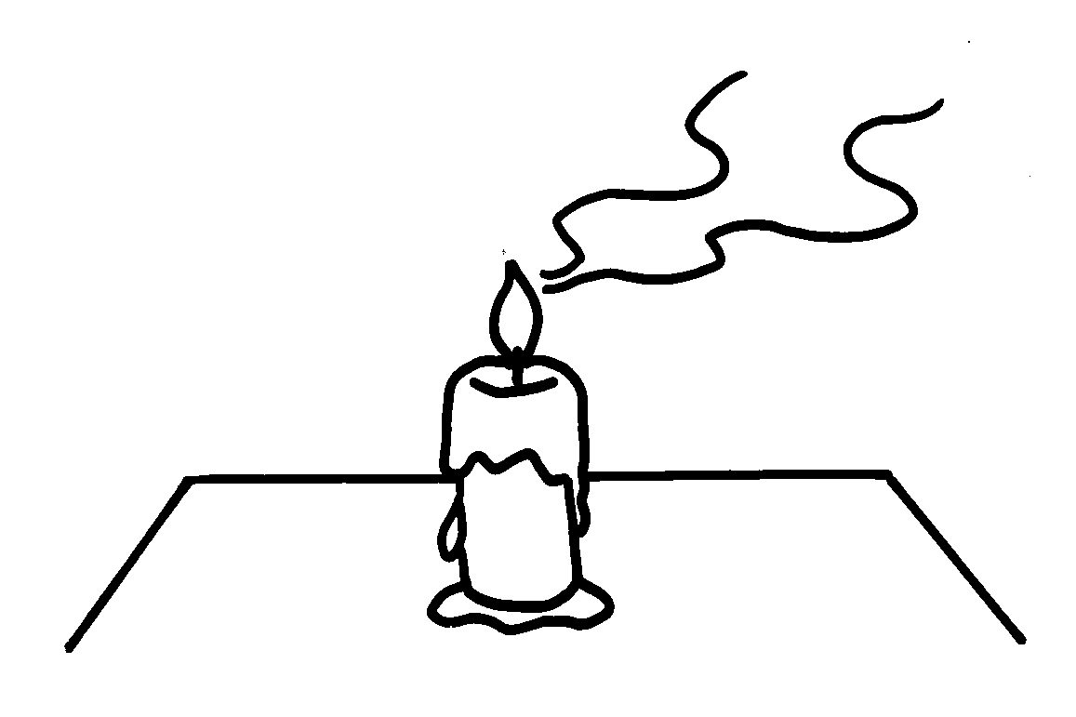  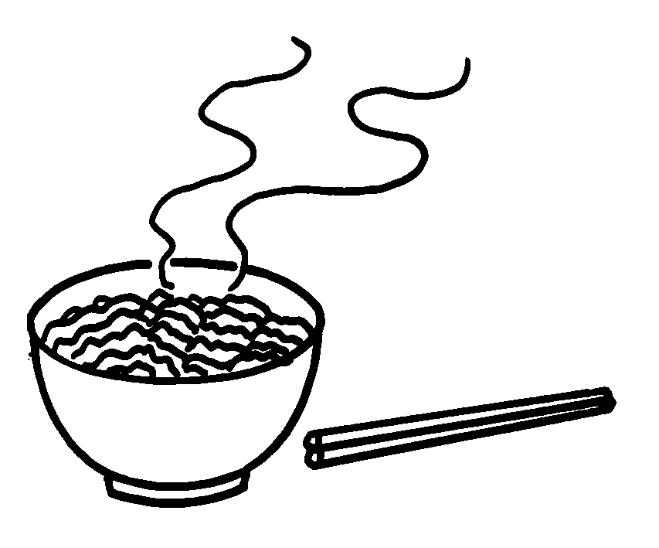  Combin 燭火上的煙 | Combin 泡麵

甲.熱空氣上升，冷空氣移來遞補，產生空氣流動。 | 乙.受壓縮的空氣會流向沒有被壓縮的地方，產生空氣流動。

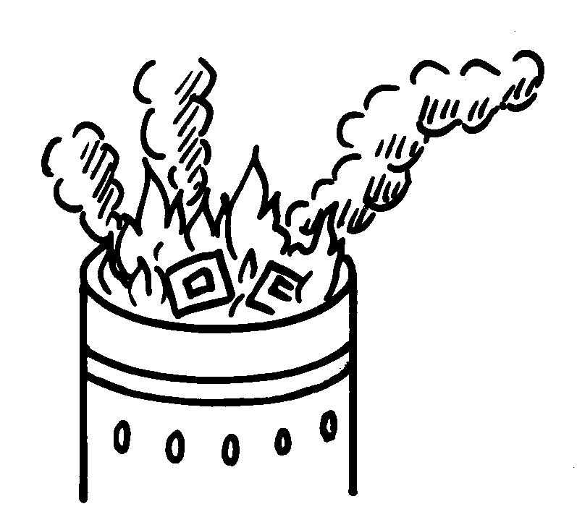  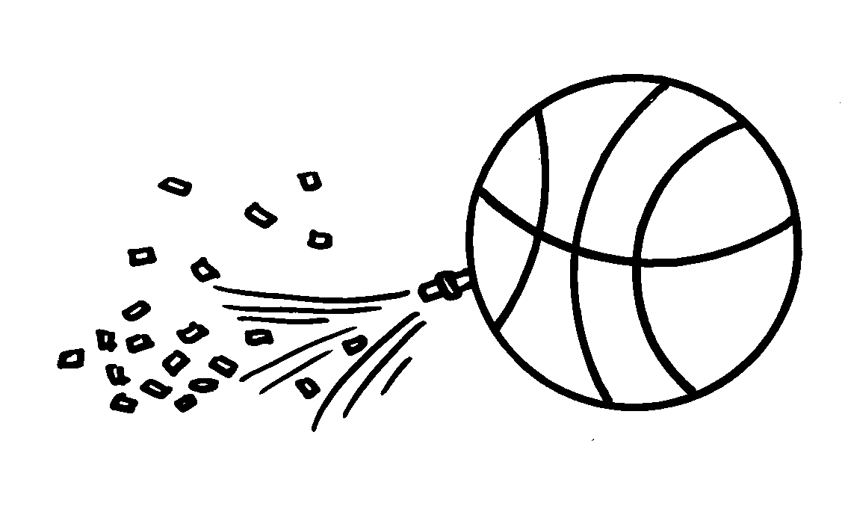  Combin 燒金紙 | Combin 籃球放氣吹小紙片
四、你知道各圖中葉子，有哪些相同和不同的地方嗎？請在相同的( )打ˇ，不同的( )打×：每題4分，共24分
1.大多是綠色的 |  | 2.大多是扁扁的
3.由莖上長出來 |  | 4.大多有紋路
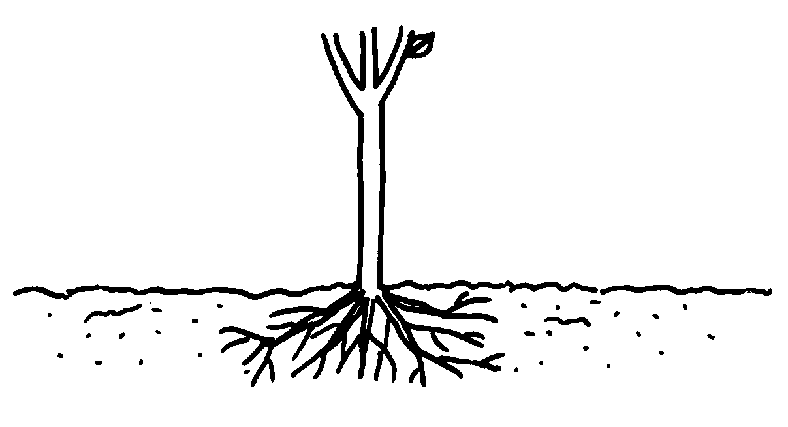  5.都是長長的 |  | 6.長在根部
五、請依植物各部份的功能，在（ ）裡填入正確的名稱：每題3分，共15分
( ) 1. 運送水分、養分。
( ) 2. 固定植物，吸收土壤中的養分。
( ) 3. 具有鮮艷的顏色，還有香味。
( ) 4. 甜美多汁，含豐富維生素。
( ) 5. 大部份都是綠色的，而且是呈扁平狀。

